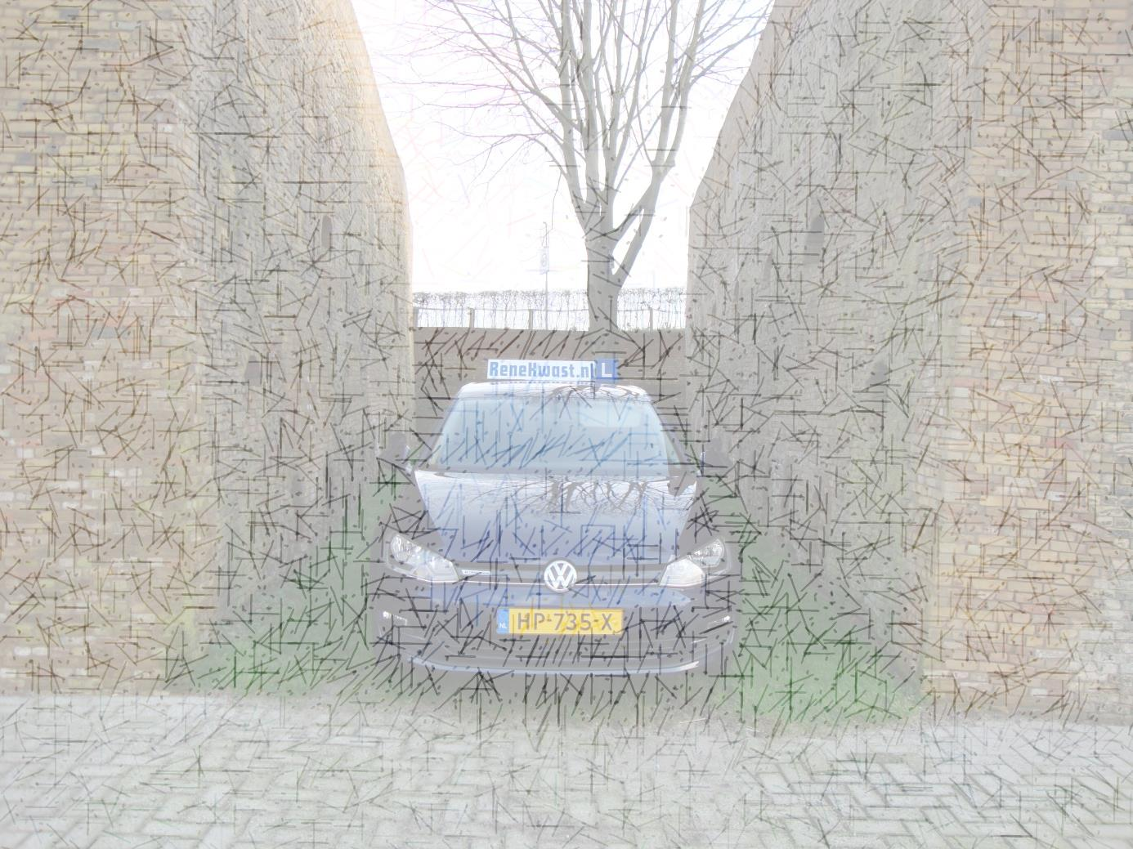
- Lessen vanaf 16,5 jaar
- Géén andere leerlingen halen / brengen
- Opfriscursus
- Faalangst
- ADHD
- Theorie

